LAPORAN PRAKTIKUM

Fullstack development
“INSTALASI DAN PEMBUATAN PROJECT”

Disusun untuk Memenuhi Matakuliah Praktikum Fullstack development
Dibimbing oleh Bapak M. Taufiq M.Kom



Oleh:
Nama : M. Fillah Arridho
Nim :1123102154

PROGRAM STUDI S1 TEKNIK INFORMATIKA
SEKOLAH TINGGI ILMU KOMPUTER PGRI BANYUWANGI
2025

INSTALASI DAN PEMBUATAN PROJECT

Tujuan
Setelah menyelesaikan pembelajaran ini, mahasiswa diharapkan dapat:
1. Memahami konsep fullstack development dan peranannya dalam pengembangan aplikasi web.
2. Menguasai kemampuan membuat aplikasi web yang lengkap, meliputi frontend, backend, dan database.
3. Mengembangkan keterampilan bekerja dengan berbagai teknologi dan bahasa pemrograman untuk menciptakan aplikasi web yang berkinerja tinggi.

DASAR TEORI

Jelaskan dasar teori yang digunakan untuk materi ini:
- Tentang fullstack develompent
- Tentang javascript
- Tentang perintah CRUD (create,read,update,delete) data
- Dasar penyajian algoritma

Latihan Praktikum 1
INSTALASI DAN PEMBUATAN PROJECT

Nama Program : fullstack development
Bahasa Pemrogramam : Javascript
Compiler : express
Script program :
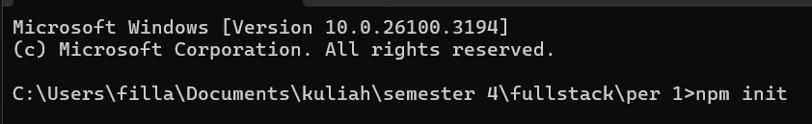
Inisiasi data
Isi data
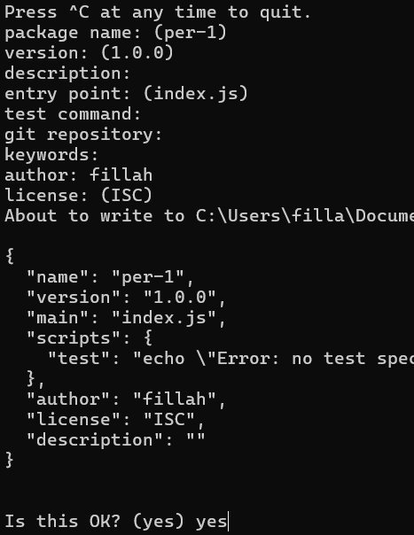
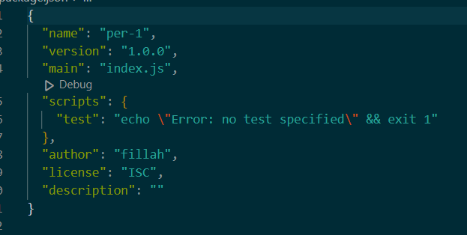
isi data awal
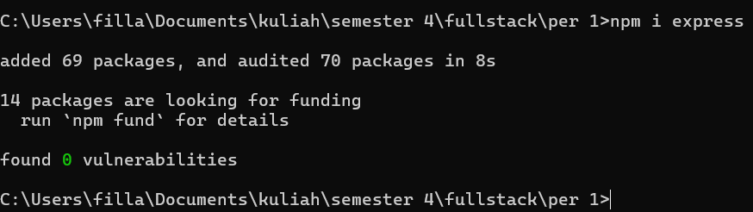
instal express
isi data dengan menambahnya dependencies express
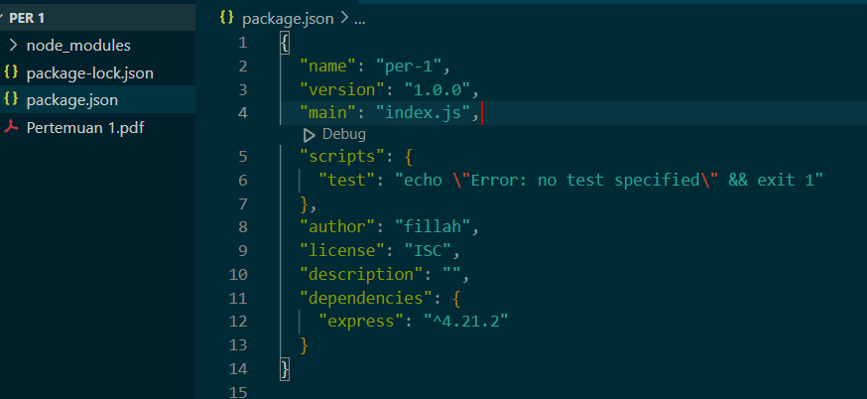
Membuat file indeks.js
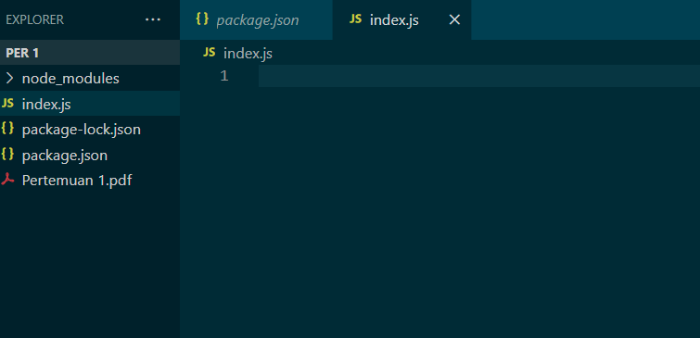
mengisi file indeks.js
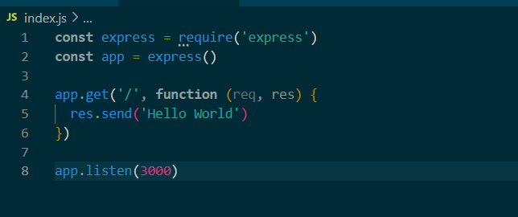
Running file indeks.js
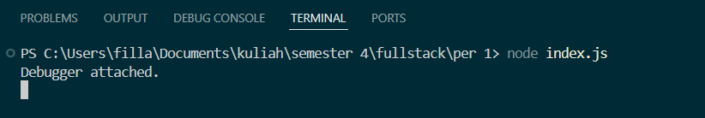
Output Program :
Output pada browser
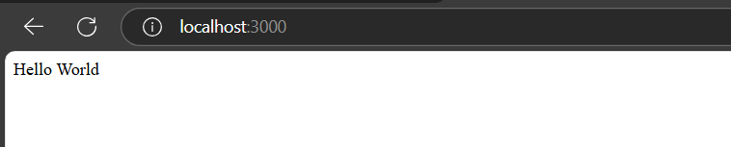

Output pada postman
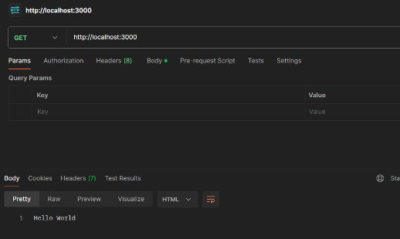
Algoritma :
- Menginisiasi folder dengan mengetikan “npm init” pada terminal
- Mengisi data yang dibutuhkan dalam folder
- Selanjutnya mengetik “npm i express” supaya folder bisa berjalan
- Menambahkan file indeks.js sebagai main program
- Mengisi file indeks.js dengan syntax yang dibutuhkan
- Runner file indeks.js
- Menampilkan output dibrowser
- Menampilkan output dipostman yang berjalan diport 3000 dengan metode yang dibutuhkan

Flowchart :
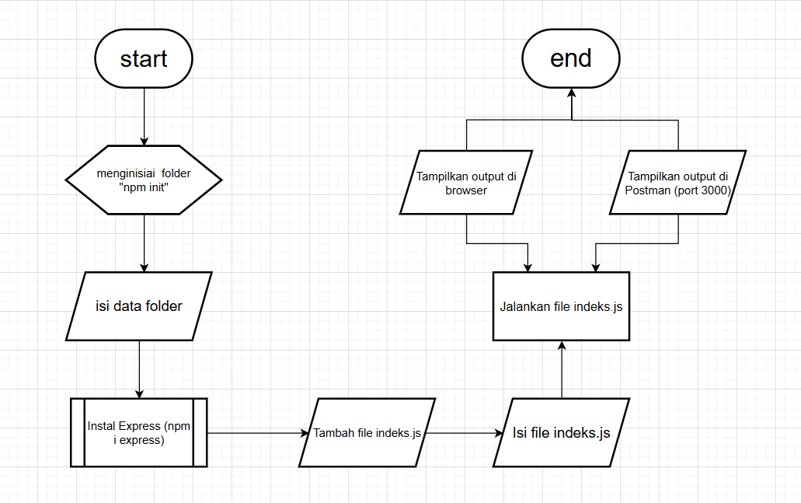

Penjelasan Program :
1. *const express = require('express')*: Baris ini mengimpor modul Express.js dan menyimpannya dalam variabel express. Modul Express.js adalah kerangka kerja aplikasi web untuk Node.js.
2. *const app = express()*: Baris ini membuat instance aplikasi Express.js dan menyimpannya dalam variabel app.
3. *app.get('/', function (req, res) { ... })*: Baris ini mendefinisikan route GET untuk path /. Fungsi callback yang diteruskan ke app.get() akan dijalankan ketika ada permintaan GET ke path /.
4. *res.send('Hello World')*: Baris ini mengirimkan respons "Hello World" ke klien yang membuat permintaan GET ke path /.
5. *app.listen(3000)*: Baris ini membuat aplikasi Express.js mendengarkan permintaan pada port 3000.

Cara Kerja
1. Ketika aplikasi dijalankan, Express.js akan membuat server dan mendengarkan permintaan pada port 3000.
2. Ketika ada permintaan GET ke path /, Express.js akan menjalankan fungsi callback yang diteruskan ke app.get().
3. Fungsi callback akan mengirimkan respons "Hello World" ke klien yang membuat permintaan GET ke path /.

Dengan demikian, aplikasi Express.js ini akan menampilkan "Hello World" ketika diakses melalui browser pada alamat http://localhost:3000/.

KESIMPULAN
Materi Instalasi dan Pembuatan Project membahas tentang konsep fullstack development dan peranannya dalam pengembangan aplikasi web. Mahasiswa diharapkan dapat memahami dasar teori tentang fullstack development, JavaScript, perintah CRUD, dan dasar penyajian algoritma. Dengan demikian, mahasiswa dapat mengembangkan keterampilan membuat aplikasi web yang lengkap dan berkinerja tinggi.

Poin Utama
- Fullstack development adalah konsep pengembangan aplikasi web yang meliputi frontend, backend, dan database.
- JavaScript adalah bahasa pemrograman yang digunakan untuk membuat aplikasi web dinamis.
- Perintah CRUD (create, read, update, delete) adalah dasar untuk mengelola data dalam aplikasi web.
- Dasar penyajian algoritma adalah penting untuk membuat aplikasi web yang efisien dan efektif.

DAFTAR RUJUKAN
- MODUL 1 MATAKULIAH PRAKTIKUM FULLSTACK DEVELOPER S1 TEKNIK INFORMATIKA

